**INGENIERIA DEL CONOCIMIENTO**

**RICARDO DE JESUS ALFARO MARTINEZ**

**IT8**

**RECOMENDACION MOTOCICLETAS**

**PROFESOR: EDUARDO FLORES GALLEGOS**



Índice

**Introducción** 3

**Objetivo** 3

**Problemática** 3

**Justificación** 3

**Propuesta** 4

**Diagrama general** 4

**Actores** 4

**Diagrama UML** 4

**Herramientas Usadas** 5

**Cronograma de actividades** 5

**Mokups** 6

**ENTRADAS, SALIDAS Y REGLAS** 7

# **Introducción**

En la era digital actual, la tecnología de inteligencia artificial ha revolucionado la forma en que interactuamos con la información y los servicios en línea. Uno de los avances más notables es el desarrollo de sistemas de recomendación especializados, que utilizan algoritmos avanzados para ofrecer sugerencias personalizadas a los usuarios. En este contexto, surge la necesidad de un sistema de recomendación de motocicletas, una herramienta que puede ser invaluable para aquellos que buscan asesoramiento experto al elegir la motocicleta perfecta para sus necesidades y preferencias.

# **Objetivo**

El objetivo principal de este proyecto es desarrollar un sistema de recomendación altamente funcional y eficaz que pueda recomendar motocicletas de manera personalizada. El sistema utilizará técnicas de procesamiento del lenguaje natural (NLP) y aprendizaje automático para entender las consultas de los usuarios, analizar sus preferencias y sugerir las mejores opciones de motocicletas disponibles en el mercado. Además, el sistema proporcionará información detallada sobre las características, especificaciones técnicas y precios de las motocicletas recomendadas.

# **Problemática**

La elección de una motocicleta adecuada puede ser un desafío para muchas personas debido a la amplia variedad de marcas, modelos y características disponibles en el mercado. Los compradores pueden sentirse abrumados por la cantidad de información y opciones disponibles, lo que dificulta la toma de decisiones informadas. Además, encontrar asesoramiento experto y personalizado puede ser difícil, especialmente para aquellos que no están familiarizados con el mundo de las motocicletas. Esta falta de orientación puede llevar a decisiones incorrectas o insatisfactorias al comprar una motocicleta.

# **Justificación**

La creación de un sistema de recomendación especializado en motocicletas aborda una necesidad significativa en el mercado automotriz y proporciona una solución innovadora y conveniente para los consumidores. Al utilizar la inteligencia artificial y el procesamiento del lenguaje natural, el sistema puede ofrecer recomendaciones precisas y personalizadas de motocicletas basadas en las preferencias individuales de los usuarios. Esto no solo facilita el proceso de toma de decisiones para los compradores, sino que también les brinda acceso a información detallada y actualizada sobre una amplia gama de motocicletas, lo que les permite tomar decisiones más informadas y satisfactorias. En última instancia, el desarrollo de este sistema de recomendación tiene el potencial de mejorar significativamente la experiencia de compra de motocicletas para los consumidores y contribuir al crecimiento y la innovación en la industria automotriz.

# **Propuesta**

Desarrollar un sistema de recomendación de tipos de motocicletas según las necesidades del usuario.

# **Diagrama general**

Se muestra de manera sencilla la función del sistema.

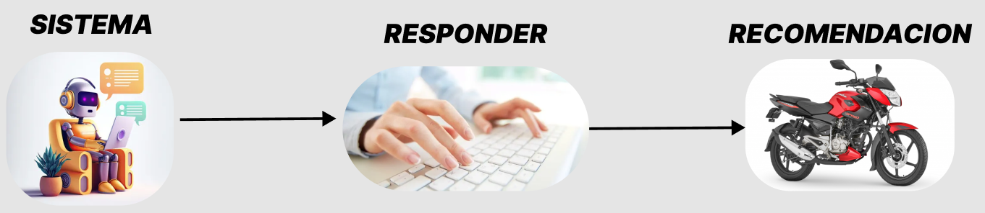

Figura 1. Diagrama General

# **Actores**

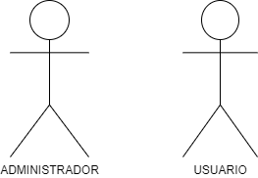

# **Diagrama UML**

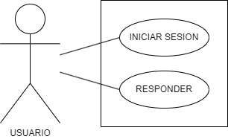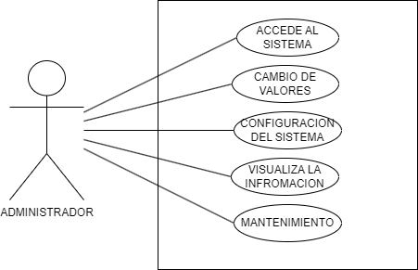

Se puede ver todo lo que administrador del sistema y usuario pueden hacer.

Figura 2. Diagrama UML

Figura 2.1 Diagrama UML

# **Herramientas Usadas**

* Visual Studio Code
* Html
* Css
* Bootstrap
* JavaScript
* Python
* Django

# **Cronograma de actividades**

|  |  |  |  |  |  |
| --- | --- | --- | --- | --- | --- |
| **DESCRIPCION** | **MARZO** | **ABRIL** | **MAYO** | **JUNIO** | **JULIO** |
| Documentación | ------------------ | ------------- | ------------- | ------------- | ------------- |
| Investigación de programas a usar | ------------------ | ------------- |  |  |  |
| Desarrollo del sistema |  | ------------- | ------------- | ------------- |  |
| Pruebas e implementación |  |  |  | ------------- | ------------- |
| Entrega |  |  |  |  | ------------- |

Tabla 1. Cronograma de actividades

# **Mokups**

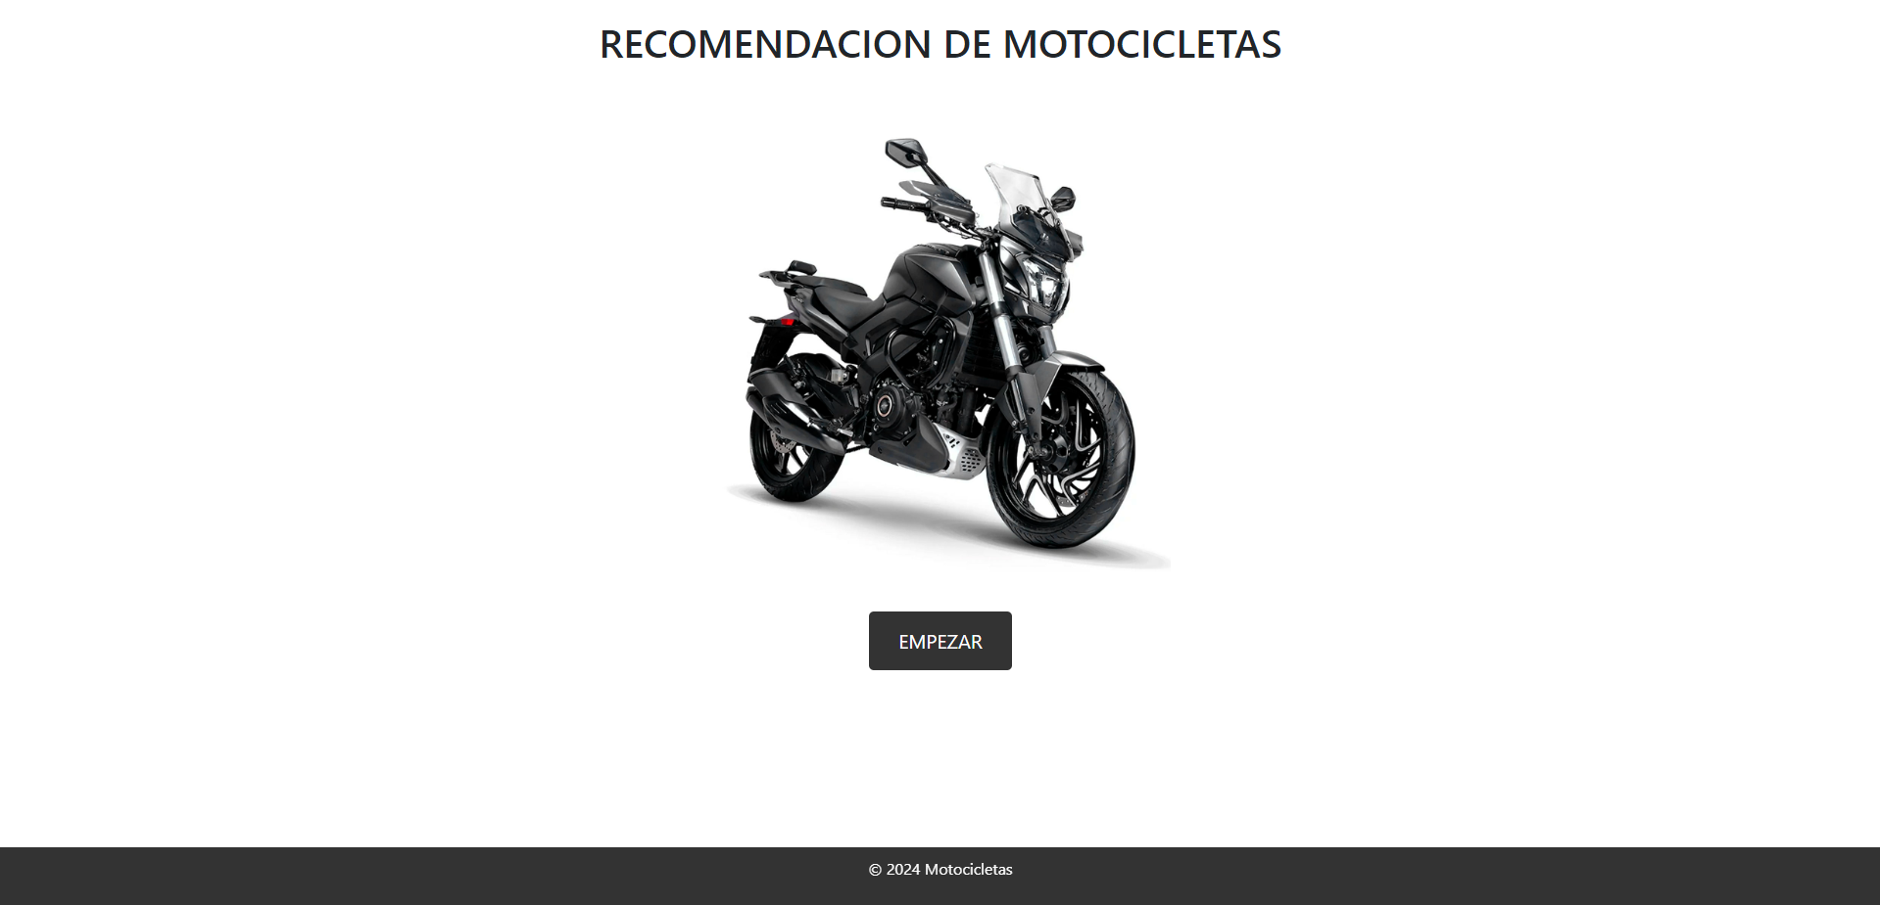

Imagen 1. Mokup 1

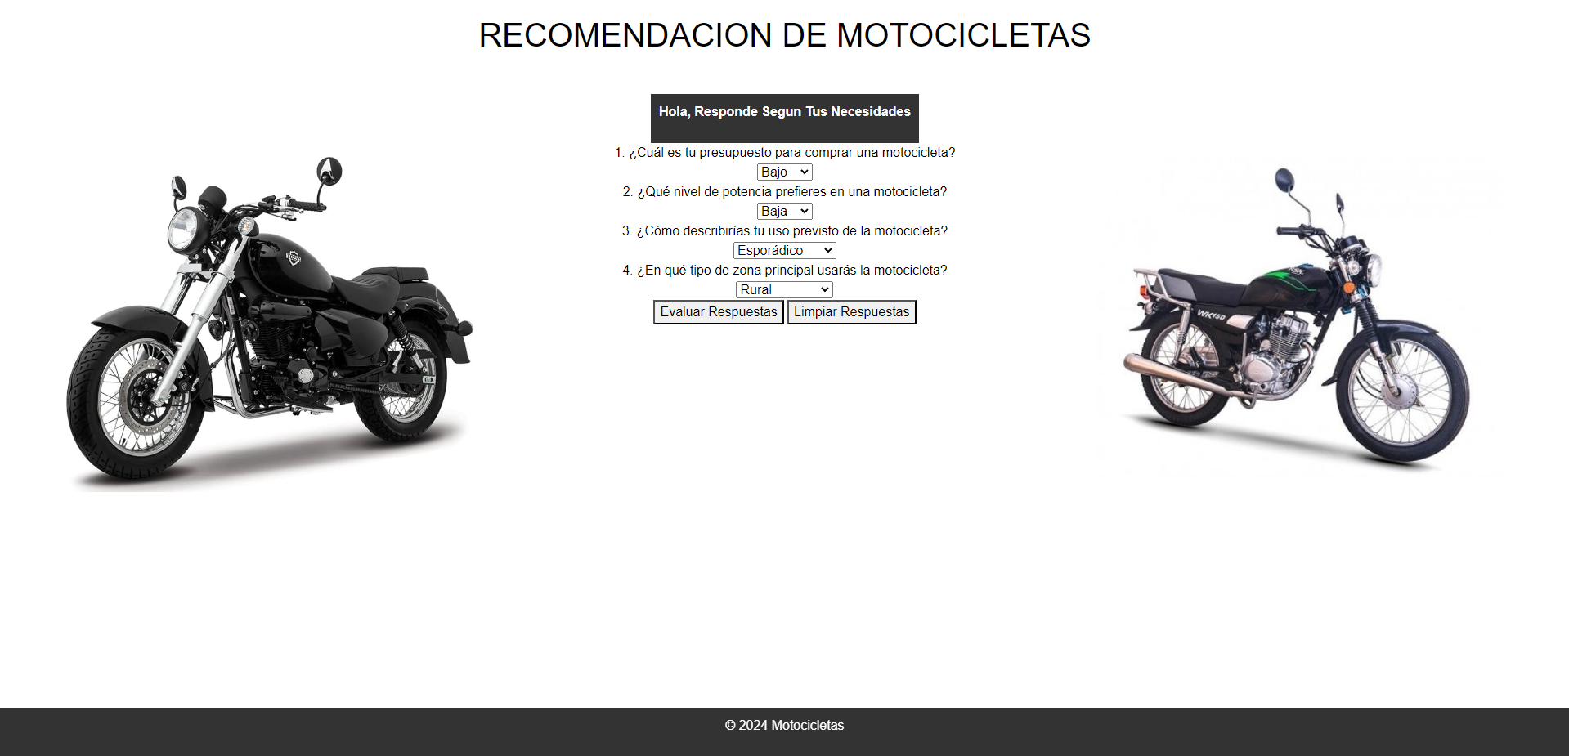

Imagen 2. Mokup 2

# **Entradas, Salidas Y Reglas**

**ENTRADAS.**

Presupuesto: Bajo, medio, alto

Potencia: baja, media, alta

Uso: Esporádico, Regular, Frecuente, Muy frecuente

Zona: Rural, Urbano, Semi-Urbano.

**SALIDAS.**

Deportiva

Doble propósito

Trabajo

**REGLAS:**

|  |  |  |  |  |
| --- | --- | --- | --- | --- |
| Presupuesto | Potencia | Uso | Zona | Recomendación |
| Bajo | Baja | Esporádico | Rural | Trabajo |
| Bajo | Baja | Esporádico | Urbano | Trabajo |
| Bajo | Baja | Esporádico | Semi-Urbano | Trabajo |
| Bajo | Baja | Regular | Rural | Trabajo |
| Bajo | Baja | Regular | Urbano | Trabajo |
| Bajo | Baja | Regular | Semi-Urbano | Doble propósito |
| Bajo | Baja | Frecuente | Rural | Trabajo |
| Bajo | Baja | Frecuente | Urbano | Doble propósito |
| Bajo | Baja | Frecuente | Semi-Urbano | Doble propósito |
| Bajo | Baja | Muy frecuente | Rural | Trabajo |
| Bajo | Baja | Muy frecuente | Urbano | Doble propósito |
| Bajo | Baja | Muy frecuente | Semi-Urbano | Doble propósito |
| Bajo | Media | Esporádico | Rural | Trabajo |
| Bajo | Media | Esporádico | Urbano | Doble propósito |
| Bajo | Media | Esporádico | Semi-Urbano | Doble propósito |
| Bajo | Media | Regular | Rural | Trabajo |
| Bajo | Media | Regular | Urbano | Doble propósito |
| Bajo | Media | Regular | Semi-Urbano | Doble propósito |
| Bajo | Media | Frecuente | Rural | Trabajo |
| Bajo | Media | Frecuente | Urbano | Doble propósito |
| Bajo | Media | Frecuente | Semi-Urbano | Doble propósito |
| Bajo | Media | Muy frecuente | Rural | Trabajo |
| Bajo | Media | Muy frecuente | Urbano | Doble propósito |
| Bajo | Media | Muy frecuente | Semi-Urbano | Doble propósito |
| Bajo | Alta | Esporádico | Rural | Doble propósito |
| Bajo | Alta | Esporádico | Urbano | Doble propósito |
| Bajo | Alta | Esporádico | Semi-Urbano | Doble propósito |
| Bajo | Alta | Regular | Rural | Doble propósito |
| Bajo | Alta | Regular | Urbano | Doble propósito |
| Bajo | Alta | Regular | Semi-Urbano | Doble propósito |
| Bajo | Alta | Frecuente | Rural | Doble propósito |
| Bajo | Alta | Frecuente | Urbano | Doble propósito |
| Bajo | Alta | Frecuente | Semi-Urbano | Doble propósito |
| Bajo | Alta | Muy frecuente | Rural | Doble propósito |
| Bajo | Alta | Muy frecuente | Urbano | Doble propósito |
| Bajo | Alta | Muy frecuente | Semi-Urbano | Doble propósito |
| Medio | Baja | Esporádico | Rural | Doble propósito |
| Medio | Baja | Esporádico | Urbano | Doble propósito |
| Medio | Baja | Esporádico | Semi-Urbano | Doble propósito |
| Medio | Baja | Regular | Rural | Trabajo |
| Medio | Baja | Regular | Urbano | Doble propósito |
| Medio | Baja | Regular | Semi-Urbano | Doble propósito |
| Medio | Baja | Frecuente | Rural | Trabajo |
| Medio | Baja | Frecuente | Urbano | Doble propósito |
| Medio | Baja | Frecuente | Semi-Urbano | Doble propósito |
| Medio | Baja | Muy frecuente | Rural | Trabajo |
| Medio | Baja | Muy frecuente | Urbano | Doble propósito |
| Medio | Baja | Muy frecuente | Semi-Urbano | Doble propósito |
| Medio | Media | Esporádico | Rural | Doble propósito |
| Medio | Media | Esporádico | Urbano | Doble propósito |
| Medio | Media | Esporádico | Semi-Urbano | Doble propósito |
| Medio | Media | Regular | Rural | Trabajo |
| Medio | Media | Regular | Urbano | Doble propósito |
| Medio | Media | Regular | Semi-Urbano | Doble propósito |
| Medio | Media | Frecuente | Rural | Doble propósito |
| Medio | Media | Frecuente | Urbano | Deportiva |
| Medio | Media | Frecuente | Semi-Urbano | Doble propósito |
| Medio | Media | Muy frecuente | Rural | Doble propósito |
| Medio | Media | Muy frecuente | Urbano | Doble propósito |
| Medio | Media | Muy frecuente | Semi-Urbano | Doble propósito |
| Medio | Alta | Esporádico | Rural | Doble propósito |
| Medio | Alta | Esporádico | Urbano | Deportiva |
| Medio | Alta | Esporádico | Semi-Urbano | Doble propósito |
| Medio | Alta | Regular | Rural | Doble propósito |
| Medio | Alta | Regular | Urbano | Deportiva |
| Medio | Alta | Regular | Semi-Urbano | Doble propósito |
| Medio | Alta | Frecuente | Rural | Doble propósito |
| Medio | Alta | Frecuente | Urbano | Deportiva |
| Medio | Alta | Frecuente | Semi-Urbano | Deportiva |
| Medio | Alta | Muy frecuente | Rural | Doble propósito |
| Medio | Alta | Muy frecuente | Urbano | Deportiva |
| Medio | Alta | Muy frecuente | Semi-Urbano | Trabajo |
| Alto | Baja | Esporádico | Rural | Trabajo |
| Alto | Baja | Esporádico | Urbano | Doble propósito |
| Alto | Baja | Esporádico | Semi-Urbano | Doble propósito |
| Alto | Baja | Regular | Rural | Trabajo |
| Alto | Baja | Regular | Urbano | Trabajo |
| Alto | Baja | Regular | Semi-Urbano | Doble propósito |
| Alto | Baja | Frecuente | Rural | Trabajo |
| Alto | Baja | Frecuente | Urbano | Doble propósito |
| Alto | Baja | Frecuente | Semi-Urbano | Doble propósito |
| Alto | Baja | Muy frecuente | Rural | Trabajo |
| Alto | Baja | Muy frecuente | Urbano | Doble propósito |
| Alto | Baja | Muy frecuente | Semi-Urbano | Doble propósito |
| Alto | Media | Esporádico | Rural | Trabajo |
| Alto | Media | Esporádico | Urbano | Doble propósito |
| Alto | Media | Esporádico | Semi-Urbano | Doble propósito |
| Alto | Media | Regular | Rural | Trabajo |
| Alto | Media | Regular | Urbano | Doble propósito |
| Alto | Media | Regular | Semi-Urbano | Doble propósito |
| Alto | Media | Frecuente | Rural | Trabajo |
| Alto | Media | Frecuente | Urbano | Deportiva |
| Alto | Media | Frecuente | Semi-Urbano | Doble propósito |
| Alto | Media | Muy frecuente | Rural | Trabajo |
| Alto | Media | Muy frecuente | Urbano | Deportiva |
| Alto | Media | Muy frecuente | Semi-Urbano | Doble propósito |
| Alto | Alta | Esporádico | Rural | Doble propósito |
| Alto | Alta | Esporádico | Urbano | Deportiva |
| Alto | Alta | Esporádico | Semi-Urbano | Doble propósito |
| Alto | Alta | Regular | Rural | Doble propósito |
| Alto | Alta | Regular | Urbano | Deportiva |
| Alto | Alta | Regular | Semi-Urbano | Doble propósito |
| Alto | Alta | Frecuente | Rural | Doble propósito |
| Alto | Alta | Frecuente | Urbano | Deportiva |
| Alto | Alta | Frecuente | Semi-Urbano | Doble propósito |
| Alto | Alta | Muy frecuente | Rural | Doble propósito |
| Alto | Alta | Muy frecuente | Urbano | Deportiva |
| Alto | Alta | Muy frecuente | Semi-Urbano | Doble propósito |

# **Graficas Entradas**

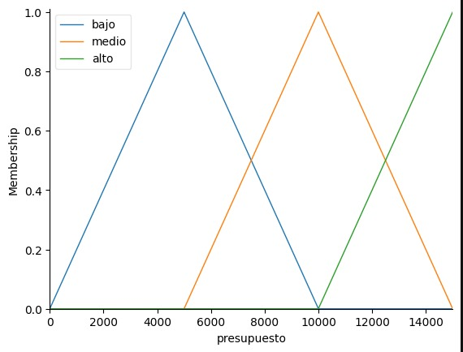

Grafica 1. Presupuesto

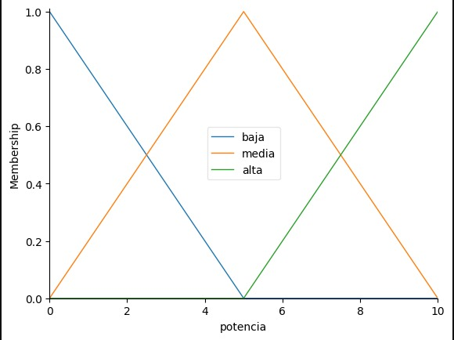

Grafica 2. Potencia

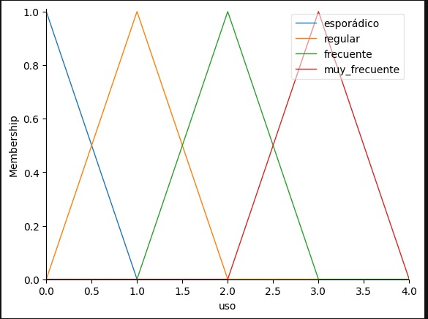

Grafica 3. Uso

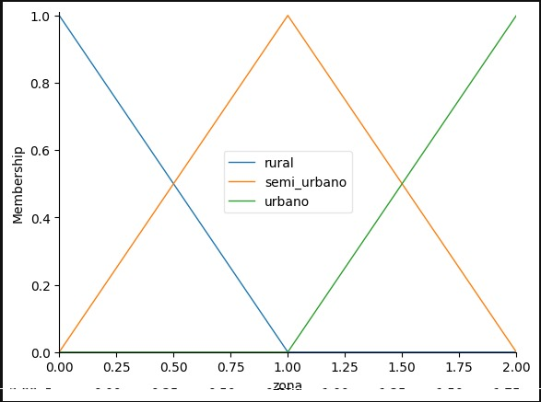

Grafica 4. zona